影院售票系统
需求规格说明书

成员
学号 | 姓名
105032013085 | 黄雪岩
105032013082 | 蔡连城
105032013117 | 林思晴
105032013076 | 郑婷婷


一．系统概述；
1．项目需求；
2．需求分析；
二．项目开发计划书；
三．参考资料、书籍；

一．系统概述；
1．项目需求；
影院售票系统，为了对工作人员进行管理，方便工作人员对系统的操作，对用户需求进行简单的分析，大致描述《影院售票系统》系统的功能和性能与界面，确定该系统设计的限制和定义系统的其他有效性需求。

现在中国大部分的家庭都喜欢在家里置办属于自己风格的家庭影院。但是，仍然有很人喜欢到电影院去看电影。因为家里的气氛毕竟不如影院好。所以，现代家庭影院的出现并不会让电影院没有生路。
为了提高劳动的效率、节约成本、提高服务质量，我们小组开发了此款软件。用以方便影院的售票和客户的购买。通过这个软件，可以很快实现一些常用的服务，并保证无错、高效。
每个社会服务系统都有自己的一套管理机制。当然，电影院也不除外。其实电影院的管理系统应该来说比其他的社会服务系统的管理要简单一点。电影院不外乎是引进电影，制定播放影片的时间表，买票，检票进场观看，还有就是一些数据管理方面的事。如工作人员管理，票务管理等等。为了工作机制简单有序，必然要引进一套管理系统。

2．需求分析；
- 产品需求概述
  - 功能简介
相应的需求有：
1.能够对工作人员登录进行相应的处理和管理。
2.能够存储一定数量的影片信息,并方便有效的进行相应的电影票数据操作，这主要包括：
1) 座位信息的录入，删除及修改。
2） 电影票的售票与已售票的记录。
3） 当日放映的影片查询，包括影片信息，放映时间，价格，放映厅号。
4） 退票审核及退票记录。

2.功能需求
2.1. 功能划分
2.1.1 输入功能模块
2.1.2 查询显示功能模块
2.1.3售票、退票功能模块
2.1.4 登陆系统功能模块
2.1.5 权限功能模块
2.1.6 帮助功能模块

2.2. 功能描述

2.2.1输入功能
名称、标识符 | 输入功能
功能描述 | 通过此功能工作人员可以输入相关的详细信息
优先级 | 5
输入 | 工作需要的相关信息
操作序列 | 工作人员输入相关信息
输出 | 将输入信息保存至数据库中
补充说明

2.2.2查询显示功能
名称、标识符 | 查询显示功能
功能描述 | 通过此功能工作人员可以在该软件上查询影片、售票信息
优先级 | 4
输入 | 查询关键字
操作序列 | 工作人员在显示控件上输入关键字
输出 | 与该关键字相符的一切信息
补充说明

2.2.3售票、退票功能模块
名称、标识符 | 售票、退票功能模块
功能描述 | 通过工作人员可以进行对客户的售票和退票
优先级 | 1
输入 | 票务信息
操作序列 | 客户将将需求告诉工作人员，工作人员处理票务
输出 | 票务记录
补充说明

2.2.4登录功能
名称、标识符 | 登录功能
功能描述 | 通过此功能工作人员以登录到该系统上
优先级 | 2
输入 | 工作人员编号和密码
操作序列 | 根据收到的信息判断是读者还是管理员，分别登录至不同功能的页面
输出 | 软件的操作界面
补充说明

2.2.5权限功能
名称、标识符 | 权限功能
功能描述 | 通过此功能可以判断工作人员权限
优先级 | 3
输入 | 个人信息
操作序列 | 软件判断权限
输出 | 不同权限的使用者信息
补充说明

2.2.6帮助功能

名称、标识符 | 帮助功能
功能描述 | 详细解释该软件的操作规则及操作流程图
优先级 | 6
输入 | 帮助信息
操作序列 | 根据输入激活帮助功能模块，进入帮助模式
输出 | 用图形和文字方式显示软件帮助操作
补充说明

3. 数据描述
3.1. 静态数据
职工信息表（WORKERS）： 职工号 （nvarchar）
职工密码（nvarchar）

影库管理表(MOVIES): 电影号 （long）
电影名称 (nvarchar)
导演 (nvarchar)
主演 (nvarchar)
制片厂 (nvarchar)
上映时间 (datetime)
价格 （long）

售票信息表(TICKETS): 电影票号（long）
座位号 （long）
电影号 （long）
电影名 (nvarchar)
上映时间 (datetime)
价格 （long）
验证码 （long）

放映日程表(SCHEDULE): 电影名 (nvarchar)
上映时间 (datetime)
价格 （long)

3.2. 动态数据
输入数据：职工工号、密码
查询影片信息、查询售票信息
售票信息的更改
输出数据：查询结果的输出
录入、更改、删改的结果（成功或失败）
内部数据：无

3.3. 数据库描述
数据库采用SQL Server2005数据库。

3.4. 数据流图和数据字典

《影院售票系统》的总体功能如下：
- 职工的登录；
- 影片信息查询；
- 售票信息的查询；
- 售票数据进行增删改；
- 退票处理；

1）工作人员登录
（1）数据流图
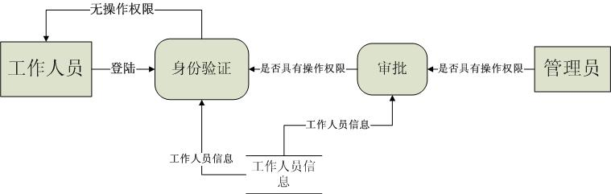

（2）数据词典
- 数据源点及汇点描述：
- 名称：工作人员
简要描述：管理电影院工作人员信息
有关数据流：工作人员工号、密码、系统选择：售票系统、检票系统
数目：1
- 名称：管理员
简要描述：审批电影院工作人员信息，判断其是否具有权限
有关数据流：工作人员工号、密码、系统选择：售票系统、检票系统
数目：1

- 加工逻辑词条描述：
- 加工名：身份验证
加工编号：１
简要描述：验证工作人员身份
输入数据流：工作人员工号、密码
输出数据流：登陆成功、无操作权限
加工逻辑： IF 工号为空 THEN
发出“工号为空错误”
ELSE IF 密码为空 THEN
发出“密码为空错误”
ELSE IF 工号和密码不符 THEN
发出“工号和密码不匹配错误”
ENDIF
ENDIF
ENDIF
ENDIF
2. 加工名：审批
加工编号：2
简要描述：审批登陆的工作人员是否具有登陆权限
输入数据流：工作人员工号、密码
输出数据流：是否具有操作权限
加工逻辑： 审批登陆的工作人员是否具有登陆权限

- 数据流名词条描述：
- 数据流名：工作人员工号
说明：工作人员的工号
数据流来源：工作人员
数据流去向：身份验证
数据流组成：工作人员工号=短整型字符串
- 数据流名：密码
说明：与工作人员名称相匹配的密码
数据流来源：工作人员
数据流去向：身份验证
数据流组成：密码=短整型字符串
每个数据量流通量：
- 数据流名：出错信息
说明：用于指示身份验证错误的信息
数据流来源：身份验证
数据流去向：工作人员
数据流组成：出错信息＝任意字符串
- 数据流名：系统名称
说明：系统的名称
数据流来源：
数据流去向：选择
数据流组成：

- 数据文件词条描述：
- 数据文件名：工作人员信息
简述：存放工作人员信息
输入数据：
输出数据：工作人员信息
数据文件组成：工作人员信息由“工作人员信息”组成
2）购买者购票和退票
（1）数据流图
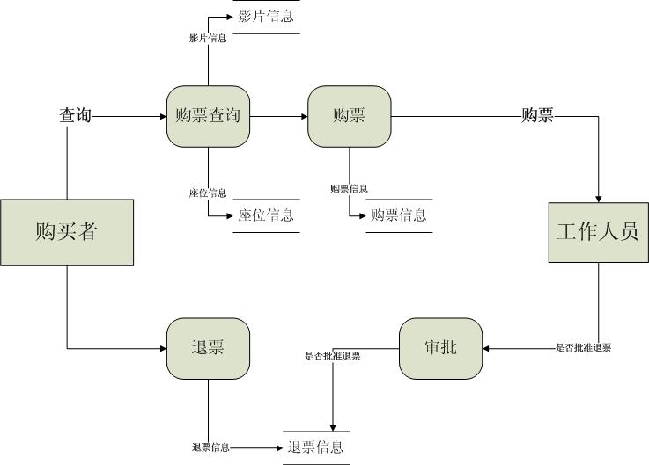

(2) 数据词典：
- 数据源点及汇点描述：
名称：购买者
简要描述：购买电影票
有关数据流：影片信息，座位信息
数目：1
名称：工作人员
简要描述：出售电影票
有关数据流：购票信息，退票信息
数目：1

- 加工逻辑词条描述：
加工名：购票查询
加工编号：１
简要描述：供购买者查询影片及座位信息
输入数据流：查询
输出数据流：影片信息，座位信息
加工名：购票
加工编号：2
简要描述：根据所读入的操作信息，售出电影票
输入数据流：操作信息，电影票信息
输出数据流：电影票信息，操作确认
加工逻辑：根据所读入的操作信息，售出电影票
加工名：退票
加工编号：3
简要描述：根据所读入的操作信息，退电影票
输入数据流：操作信息，电影票信息
输出数据流：退票信息，操作确认
加工逻辑：根据所读入的操作信息，退电影票
④ 加工名：审批
加工编号：4
简要描述：根据所读入的操作信息，审批是否批准退票
输入数据流：是否批准退票
输出数据流：是否批准退票
加工逻辑：根据所读入的操作信息，审批是否批准退票

- 数据流名词条描述：
数据流名：影片信息
说明：当前可放映的影片的信息
数据流来源：影片信息
数据流去向：购票查询
数据流名：座位信息
说明：当前开放的放映厅的座位信息
数据流来源：座位信息
数据流去向：购票查询
数据流名：购票信息
说明：购买者想要购票的信息
数据流来源：购票信息
数据流去向：购票

- 数据文件词条描述：
① 数据文件名：影片信息
简述：当前可放映的影片的信息
输入数据：
输出数据：影片信息
数据文件组成：影片信息由“影片信息”组成
数据文件名：座位信息
简述：当前开放的放映厅的座位信息
输入数据：
输出数据：座位信息
数据文件组成：座位信息由“座位信息”组成
数据文件名：购票信息
简述：购买者所购票的信息
输入数据：
输出数据：购票信息
数据文件组成：购票信息由“购票信息”组成
④ 数据文件名：退票信息
简述：购买者所退票的信息
输入数据：
输出数据：退票信息
数据文件组成：退票信息由“退票信息”组成

4.性能需求
4.1.时间特性
一般操作的响应时间应在1－2秒内。

4.2.适应性
满足运行环境在允许操作系统之间的安全转换和与其它应用软件的独立运行要求。
5.运行需求
5.1.硬件接口
网卡RJ45接口，要安装条码枪。
本产品的用户一般需要通过终端进行操作，进入主界面后点击相应的窗口，分别进入相对应的界面(如：输入界面、输出界面)。用户对程序的维护，最好要有备份。

5.2.软件接口
Windows 2003操作系统，汉语编程系统。

二．项目开发计划书；
根据需求分析的结果，本小组成员讨论协商，决定本系统主要划分为以下三个子模块：售票管理模块、检票管理模块、数据管理模块。
影院售票管理系统是一个基于电影院工作人员的系统，不同类型的用户在系统中有不同的权限。
主要有三种用户：
1． 售票管理人员： 主要负责卖票，订票及退票事宜；
2． 检票管理人员： 主要负责观众进场时检票工作，以及辨认电影票的真假3． 数据处理人员： 主要负责播放电影导入数据库，工作人员的应聘以及开除的数据管理，还有过期电影票的数据处理；

以下分别介绍此系统中各个系统（3个子模块。）：
（1）售票系统模块
给观众提供售票服务。不同的位置有不同的价格。要选购哪个位置由观众决定。工作人员根据观众的需要进行操作。系统在购票成功后会产生一个验证码，此验证码连工作人员都不知道。是随机生成的。用于对电影票真假的辩识。
（2）检票系统模块
在观众进场时所使用的系统。由扫描仪扫描，取的验证码，然后进行辩识，看是不是和数据库中数据一样，如果一样，则电影票为真，否则电影票为假。由此来决定让不让观众入场。
（3）维护系统模块
此模块是由电影院的数据库管理员来管理的。他根据电影院事情的需要对有关数据进行处理。如电影票的管理，工作人员的管理，和电影库的管理等。
整个系统的结构如下图1所示：
影院售票管理系统xiop
工作人员登录
维护系统
检票系统
售票系统
影
片
播放管理
工作人员管理
过期票务管理
以下分别介绍系统中数据系统3个子模块。
（1）影片播放管理模块
影片播放管理是对电影院播放的电影的充实，设定电影的播放，以及电影时间的设定。当所设定的电影已经播放完成后，要对其进行删除。还要对数据库进行清理，把一些没用的数据全部清除。
（2）工作人员管理：
电影院里当然有工作人员的增加与开除，以及他们的管理权限的变化。这一部分事件的发生都需要数据库管理人员将有关数据进行处理。保证数据库里数据的统一与完整。
其中有他们的共号，登陆电影院管理系统的密码，以及所拥有的权限。
（3）过期票务管理：
电影院里的电影在放过以后，在数据库的电影票数据就会变成没有用的数据。通过此管理可以把那些没用的过期的数据清除。这里指的是与放过的电影同名的电影票清除，而其他的电影票保存不变。
三．参考资料、书籍；
Visual Basic 6.0 数据库开发技术与工程实践 求是科技 编著
Visual Basic 数据库系统开发 案例精选 明日科技 高春艳 李俊民 刘彬彬 编著
SQL SERVER 2000 数据库教程 唐学忠 费贤举 胡智喜 腾刚 编著
VB.NET 应用教程 童爱红 刘凯 编著
VB.NET 实用数据库编程 廖疆星 张艳钗 肖金秀 编著
软件工程 齐治昌 谭庆平 宁洪 编著
面向对象设计UML实践 Mark Priestley 编著

